Définir une « AILETTE RECTANGULAIRE »
Complétez les textes en surbrillance vert, effectuez un enregistrer sous … et faite nous parvenir ce document

Vos coordonnées Raison sociale
Adresse
Code postal - Ville
Téléphone – Fax – e-mail

Vous désirez : Choisissez Qté Tapez ici la quantité

Puissance : watts W – Tension : Voltage V – Charge spécifiques (Cs) W/cm² (si impératif) W/cm²

Température de travail : °C utilisation : Choisissez

Dissipateur dim. Soit tube Ø
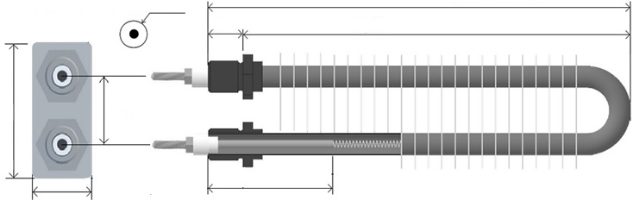
Choisissez Lg A : en mm
Matière Choisissez
D : Lg P : en mm

Non chauffant : en mm Manchon : NON - OUI précisez MM….
Décalé (D) de en mm

Tiges filetées | Bornes plates  à étrier | Cosses faston | Câble haute T°  Lg en mm | Câble étanche  Lg en mm

Les Connexions :

Les options et accessoires :

Guide d’extrémité  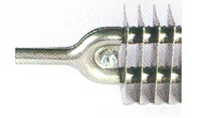 | Patte de fixation  murale  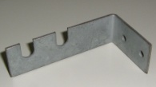 | Patte de fixation  au sol  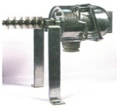 | Boitier de  raccordement  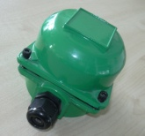 | Thermostat  plage T° ..°C à .. °C  